SCENARIO METIER

1. Creation d’un utilisateur

Cas 1 : Erreur dans le mot de passe, l’application retourne le code 400 « Bad Request » avec un message d’erreur approprié

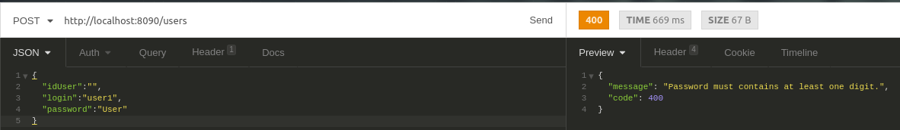

Cas 2 : l’utilisateur est créé, l’application retourne le code 200 « Ok » avec l’objet qui vient d’être créé dans le body.

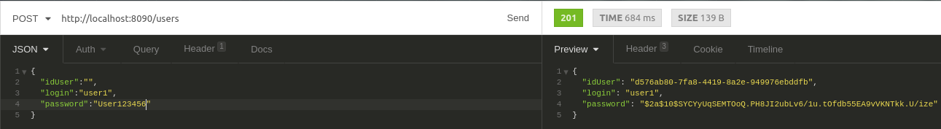

L’utilisateur est créé dans la base de données. L’identifiant généré par la base de données n’est pas le même que l’identifiant renvoyé au client

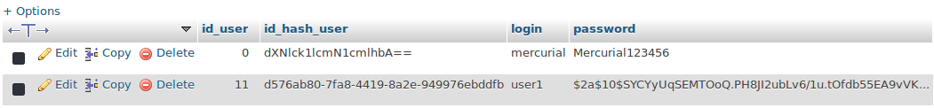

2. Création d’un ingrédient

Cas 1 : si l’identifiant ou le mot de passe n’est pas passé dans l’entête de la requete l’application retourne le code 400.

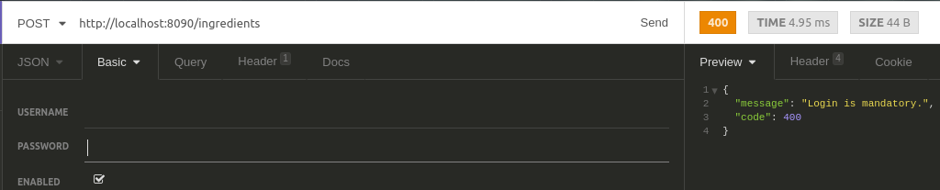

Cas 2 : l’ingrédient est crée quand l’identifiant et le mot de passe sont bons.

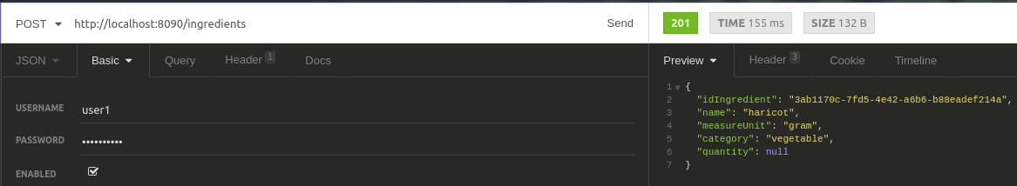

L’ingrédient est crée dans la table ingrédient et dans la table ingredient_user.

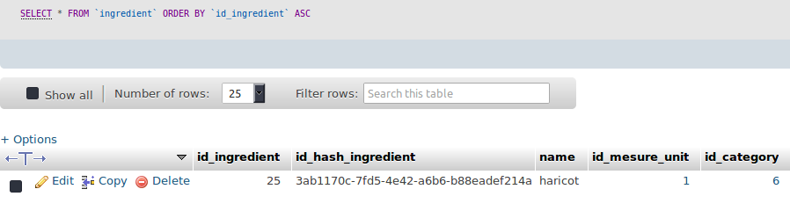
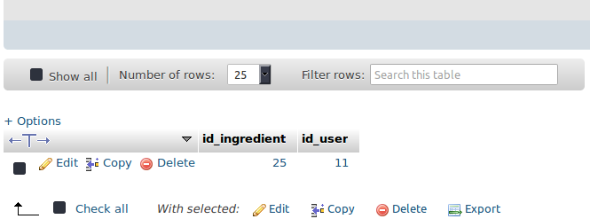

3. Récupérer un ingrédient par son identifiant :

Dans l’URI de la requête on met l’identifiant de l’ingrédient que l’on veut récupérer
(http://domaine:port/ingredients/{idIngredient} )à droite la réponse, qui est l’objet que l’on vient de créer.
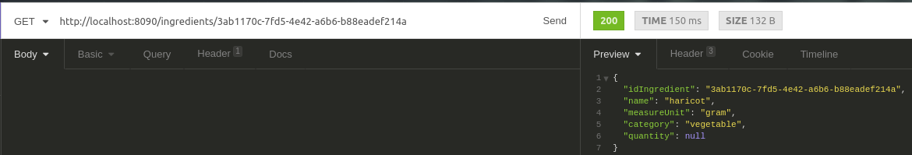

Dans le cas ou l’identifiant n’est pas connu l’application retourne une erreur 404 « NOT FOUND »
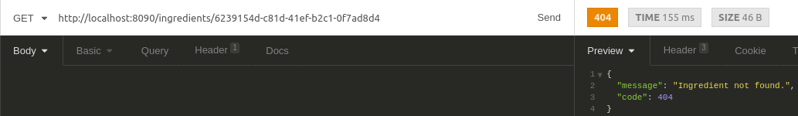

4. Récupérer tous les ingrédients d’un utilisateur + ceux données de base par l’application
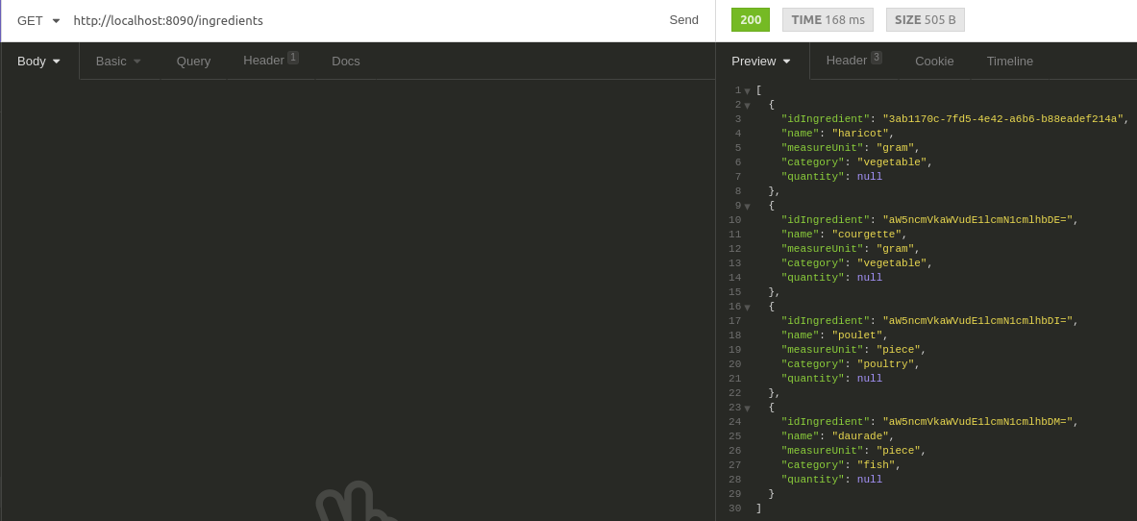

5. Créer une recette

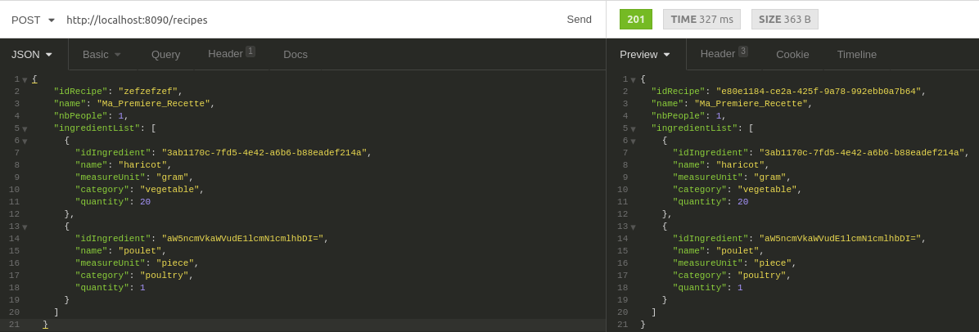

Création de la recette dans la base de données
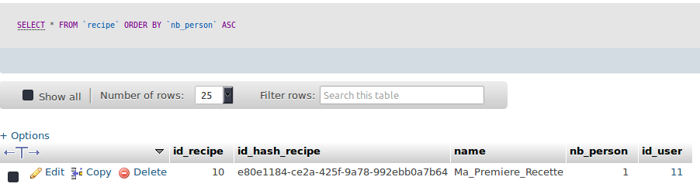

Création des identifiants dans la table intermédiaire ingredient_recipe

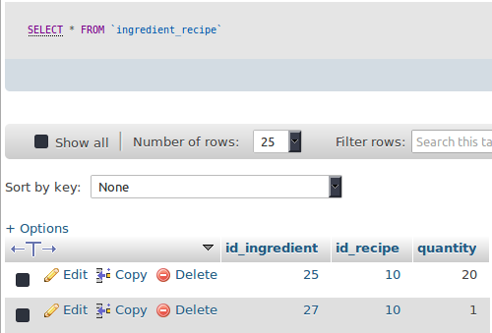

6. Récuperer toutes les recettes de l’utilisateur

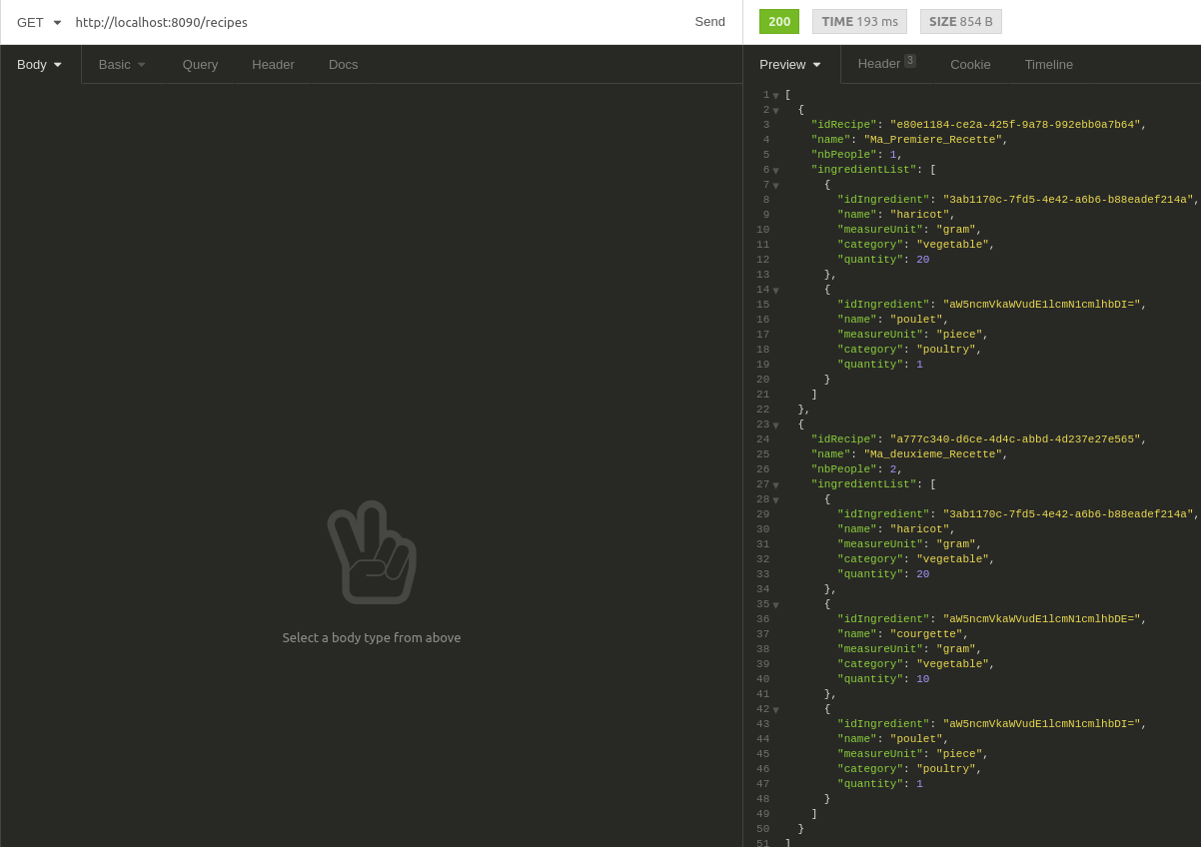

7. Récupérer une recette par sont identifiant

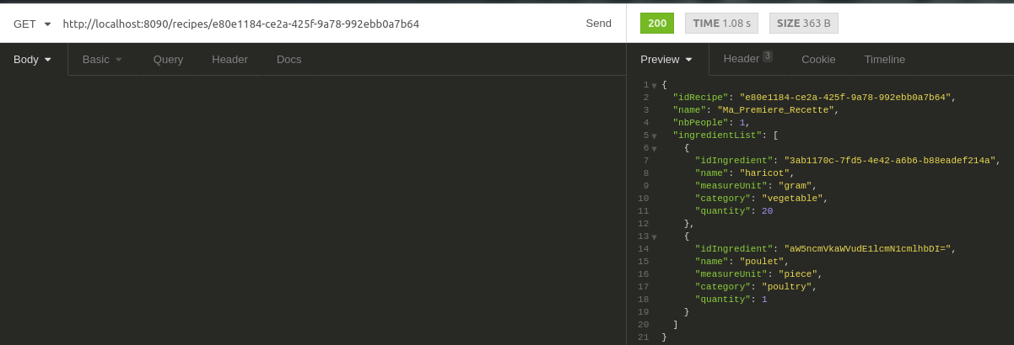

8. Créer une liste de course
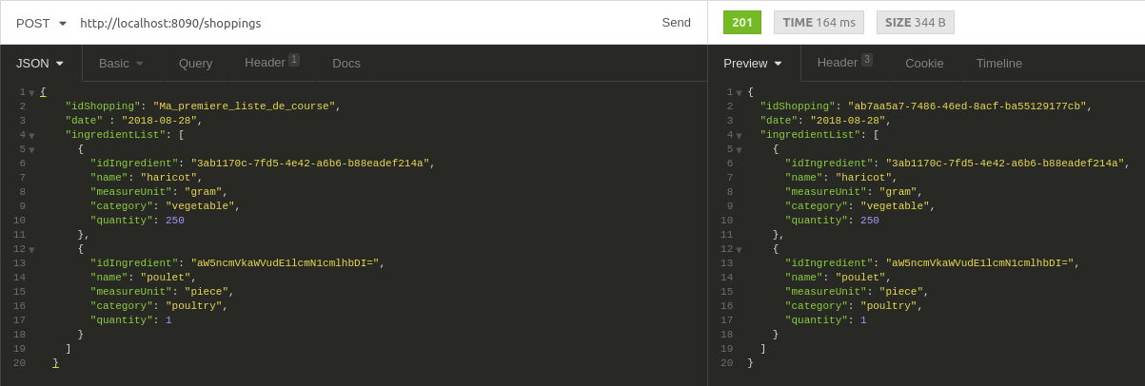

Création dans la table shopping

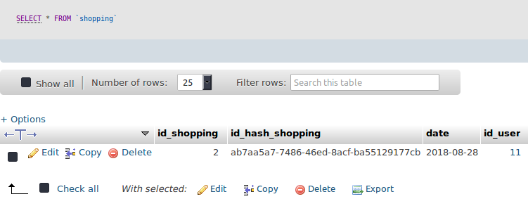

Et dans la table intermédiaire

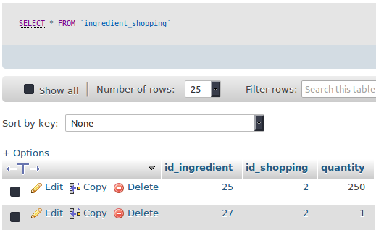
9. Récuperer toutes les listes de courses

